Trong thực tế mỗi dự án chỉ new project có một lần. người giám đốc kĩ thuật của dự án( Technical leader) new project, vì thế những thành viên khác của dự án không được “new project” lần nào cả

Muốn tạo ra android app chay trên smart phone phải chọn phone và table. Suy nghĩ mở rộng môn app android chạy được trên phần cứng đặc thù như là ss sm thì ss xm phải tự code ra add-on và đội dự án phải add-on thì mới chạy được trên các sp của hang đó

Muốn làm app để chạy trên thiết bị đeo tay thì chọn “Wear OS”

Tivi thì chọn android tv(muốn androin app muốn chạy được trên tv sony ss thí phải tạo ra add-on để chạy trên tv đó

Chạy trên oto thì chọn automotive(oto Toyota tesla phải có add-on

Internationalization I18N

<https://www.youtube.com/watch?v=qQruooD4JR4>

luong trung kien bai 1 welcome to android

first android app using java

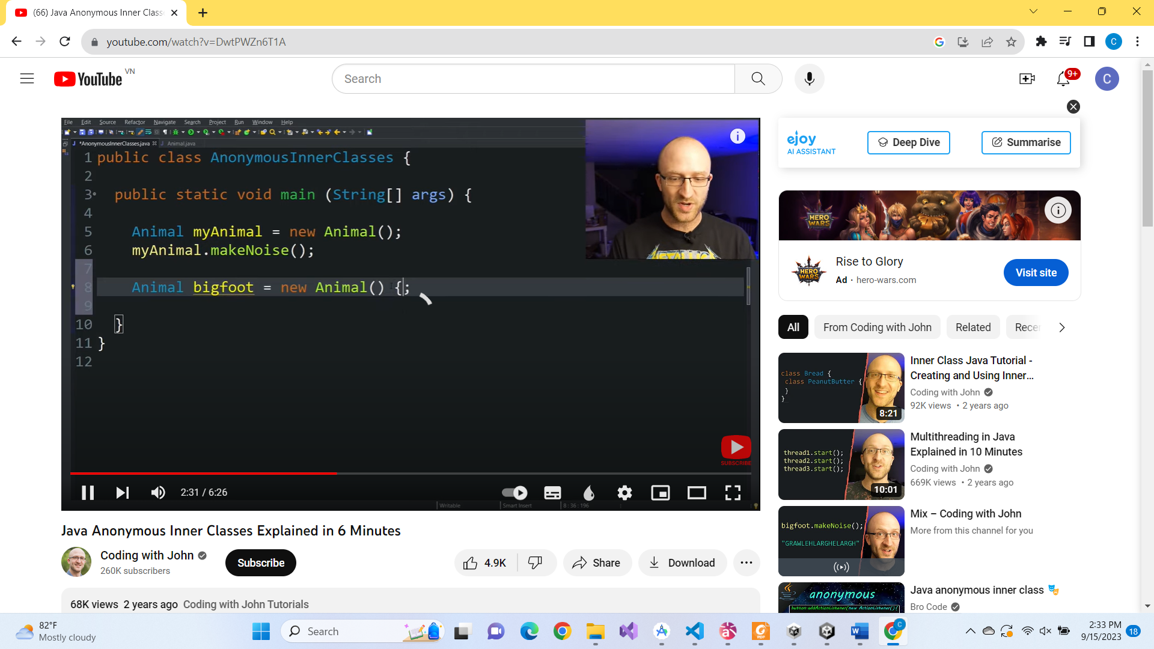

Anonymous class